

**Proyecto de Presupuesto de Egresos 2025**

**Fuentes y Usos de los Recursos Públicos**

II. Fuentes y usos de los recursos públicos

El presupuesto de Egresos para el ejercicio 2025 asume los compromisos y retos de la nueva administración, principalmente tiene como propósito la atención de las demandas y prioridades del Estado, en el que se busca fortalecer a los sectores vinculados al desarrollo social, económico y gubernamental. Por lo anterior, el gasto público constituye una herramienta esencial para propiciar el desarrollo del Estado; por tanto, una de las estrategias a seguir es la conducción sana y transparente de las finanzas públicas, con una orientación clara hacia resultados que se reflejen en el bienestar de la población y transforme su calidad de vida, al igual que fomentar acciones que incentiven el crecimiento económico de Chiapas que transforma vidas con mejores oportunidades, justicia social y respeto de los derechos humanos.

No obstante, es indispensable el fortalecimiento de la política tributaria que permita incrementar los ingresos públicos para dar mayor cabida al financiamiento de las demandas más sensibles de la población, para lo cual se implementarán acciones de promoción, estímulos y descuentos que permita eficientar las estrategias de captación de los ingresos públicos.

III.1. Fuentes de los recursos públicos

El presupuesto para el ejercicio fiscal 2025 tiene como premisa ejercer un gasto público que transforme a todos los sectores, principalmente al sector social mediante un gasto enfocado a generar bienestar y desarrollo para los que menos tienen, Este enfoque se fundamenta en la mejora de la recaudación fiscal, la eficiencia en el manejo del gasto público y la búsqueda de equidad social.

Los ingresos y egresos se encuentran en equilibrio y alineados a las disposiciones que establecen la Ley General de Contabilidad Gubernamental (LGCG), la Ley de Disciplina Financiera de las Entidades Federativas y los Municipios, entre otras directrices emitidas por el Consejo Nacional de Armonización Contable (CONAC), lo que permitirá dar mayor transparencia y rendición de cuentas a la gestión de los recursos públicos.

Balance Presupuestario

(pesos)

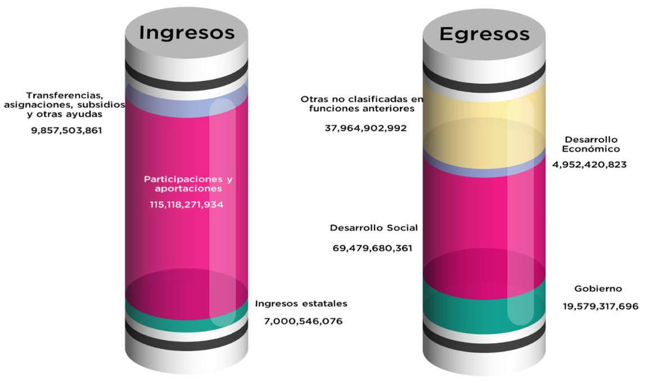

A. Expectativa de ingresos 2025

Para el ejercicio fiscal 2025 se tiene previsto obtener ingresos públicos por 131 mil 976 millones 321 mil 871 pesos; de los cuales el 94.7 por ciento corresponde a los ingresos federales derivados del Sistema Nacional de Coordinación Fiscal.

Gráfica 1

Estructura de los ingresos

(Porcentaje)

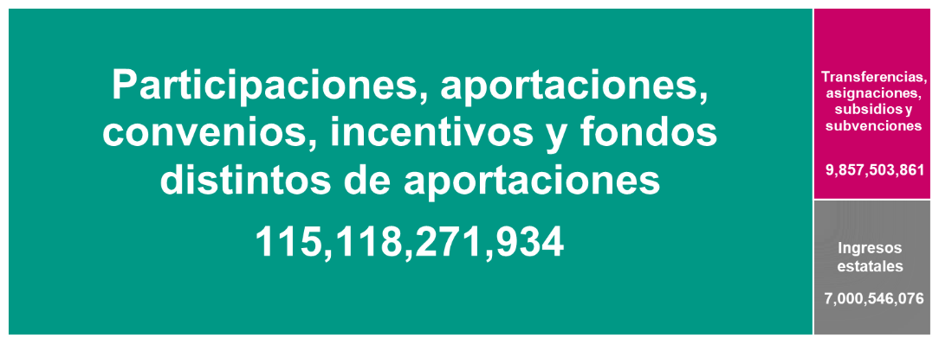

Los ingresos derivados del Sistema Nacional de Coordinación Fiscal se integran de la manera siguiente: Aportaciones con 64 mil 276 millones 832 mil 310 pesos, representando el 51.43 por ciento; las Participaciones fiscales federales con 49 mil 161 millones 615 mil 170 pesos, que representan el 39.34 por ciento; las Transferencias, Asignaciones, Subsidios y Subvenciones, y Pensiones y Jubilaciones con 9 mil 857 millones 503 mil 861 pesos, representando el 7.89 por ciento; los Incentivos derivados de la colaboración fiscal con un mil 510 millones 78 mil 637 pesos, representando el 1.21 por ciento; el Fondo distinto de Aportaciones con 153 millones 303 mil 850 pesos que representa el 0.12 por ciento y por último, los Convenios con 16 millones 441 mil 967 pesos, representando el 0.01 por ciento.

Gráfica 2

Ingresos derivados del Sistema Nacional de Coordinación Fiscal

(Porcentaje)

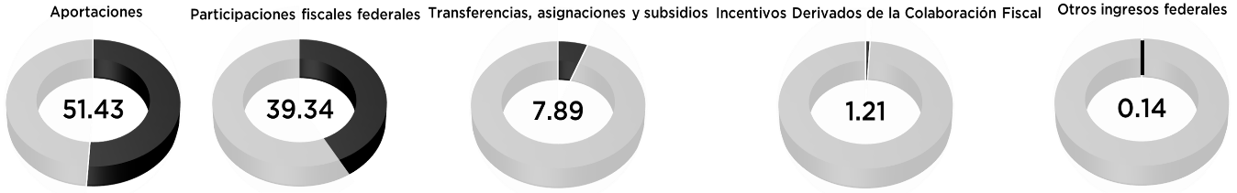

Las Participaciones fiscales federales que representan el 39.34 por ciento de los ingresos derivados del Sistema Nacional de Coordinación Fiscal, se encuentran integradas de la siguiente manera: el Fondo General de Participaciones; que representa el mayor porcentaje con 84.45 por ciento y un monto de 41 mil 519 millones 262 mil 237 pesos; el ISR participable con 2 mil 158 millones 785 mil 652 pesos, que representa el 4.39 por ciento; el Fondo de Fiscalización con un mil 719 millones 264 mil 19 pesos, que representa el 3.50 por ciento; el Fondo de Fomento Municipal que representa el 3.08 por ciento, con un monto asignado de un mil 512 millones 37 mil 928 pesos; el Fondo de compensación a entidades pobres por un mil 148 millones 204 mil 837 pesos, con el 2.34 por ciento; el Impuesto final a la venta de gasolinas y diésel por 803 millones 717 mil 447 pesos, con el 1.63 por ciento; las Participaciones por impuestos especiales que representa el 0.51 por ciento, con un monto de 248 millones 719 mil 741 pesos; y finalmente, el Fondo de extracción de hidrocarburos por 51 millones 623 mil 309 pesos con el 0.11 por ciento.

Gráfica 4

Ingresos derivados de Participaciones Fiscales Federales

(Porcentaje)

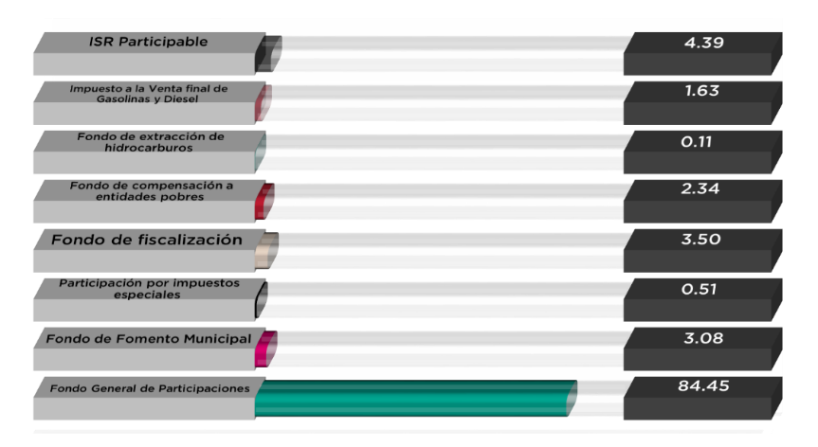

Las Aportaciones federales que representan el 51.43 por ciento de los ingresos derivados del Sistema Nacional de Coordinación Fiscal, según el orden de importancia por el impacto presupuestal, se encuentran integradas de la siguiente manera: Fondo de Aportaciones para la Nómina Educativa y Gasto Operativo (FONE) con 26 mil 183 millones 814 mil 409 pesos; el Fondo de Aportaciones para Infraestructura Social (FAIS), 19 mil 977 millones 249 mil 782 pesos; el Fondo de Aportaciones para el Fortalecimiento de las Entidades Federativas (FAFEF), 6 mil 96 millones 58 mil 364 pesos; el Fondo de Aportaciones para el Fortalecimiento de los Municipios (FORTAMUN), 5 mil 514 millones 218 mil 827 pesos; el Fondo de Aportaciones de Salud (FASSA), 2 mil 899 millones 491 mil 750 pesos; el Fondo de Aportaciones Múltiples (FAM), 2 mil 826 millones 659 mil 64 pesos; el Fondo de Aportaciones para la Educación Tecnológica y de Adultos (FAETA), 517 millones 731 mil 292 pesos; y el Fondo de Aportaciones para la Seguridad Pública de los Estados y del Distrito Federal (FASP), 261 millones 608 mil 822 pesos.

Gráfica 5

Ingresos derivados de Aportaciones Federales

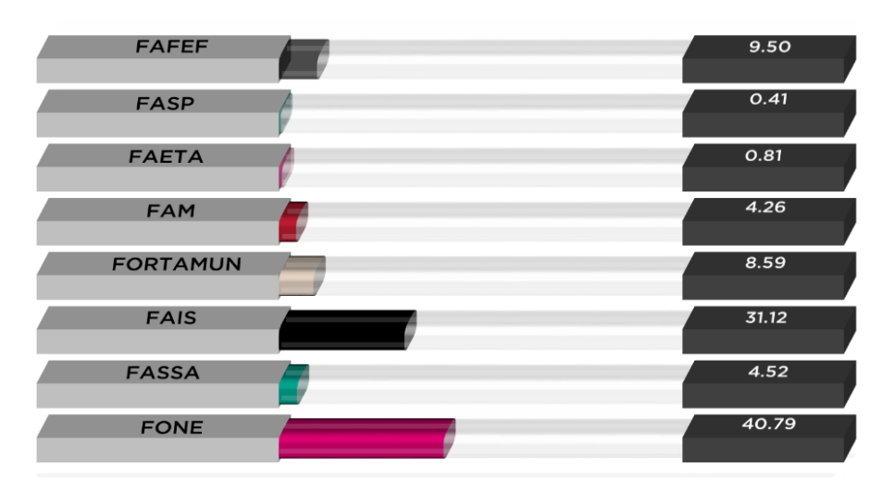(Porcentaje)

Por último, los Ingresos estatales o locales se integran de la siguiente manera:

Gráfica 5

Ingresos Estatales

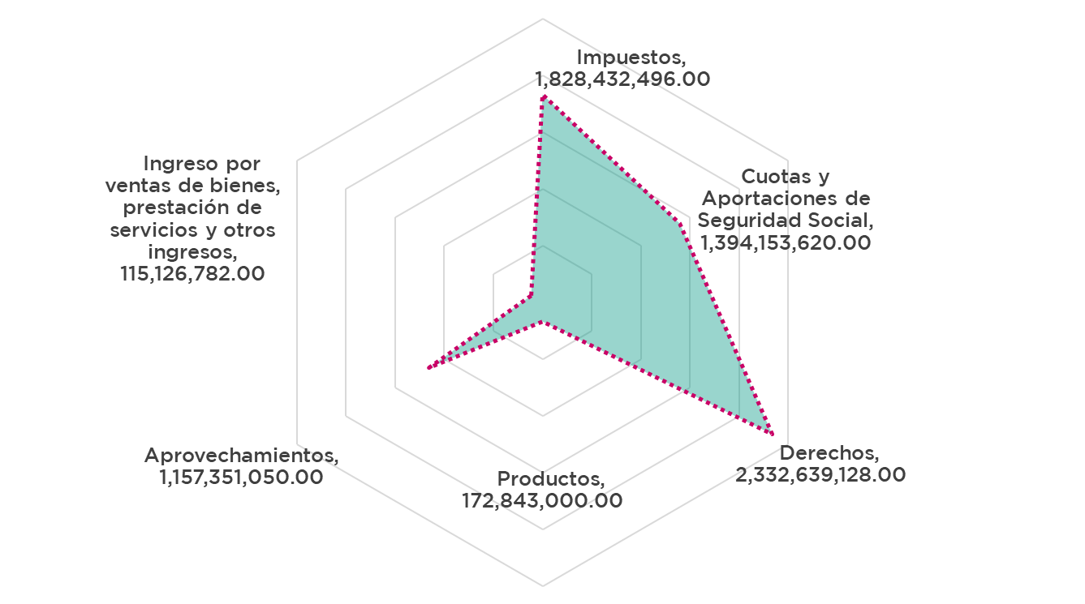(Porcentaje)

III. 2. Usos de los recursos públicos

El presupuesto de egresos para el ejercicio fiscal 2025, tiene como principal finalidad orientar los recursos a la atención de las necesidades sociales, así como a promover un crecimiento y desarrollo inclusivos y sostenibles.

Los recursos para el ejercicio 2025 se orientan principalmente al fortalecimiento de la infraestructura económica y sectores productivos que permitan impulsar el desarrollo del Estado y mejorar el bienestar de la población, especialmente en las áreas prioritarias que detonan su crecimiento. Con el presupuesto de egresos se contribuye a la transformación del estado, garantizando un futuro próspero para las familias chiapanecas.

III. 2. 1 Clasificación por Objeto del Gasto

Mediante esta clasificación se tienen previsto para los servicios personales un monto por 59 mil 242 millones 689 mil 6 pesos que reflejan un compromiso significativo para propiciar un desarrollo gubernamental eficiente y eficaz con atención a las demandas de la sociedad. De esta cantidad, es notable que 42 mil 98 millones 919 mil 952 pesos se concentran en tres Secretarías esenciales para el funcionamiento del Estado:

1. Secretaría de Educación: Con una asignación de 35 mil 677 millones 742 mil 621 pesos, se busca asegurar una educación de calidad y el adecuado funcionamiento de las instituciones educativas, lo cual es fundamental para el desarrollo social y económico del país.
2. Secretaría de Salud: Con 4 mil 252 millones 825 mil 781 pesos, orientado a mantener y mejorar los servicios de salud, lo que incluye la atención médica, la prevención de enfermedades y la promoción de la salud pública.
3. Secretaría de Seguridad del Pueblo: con un monto de 2 mil 168 millones 351 mil 550 pesos, para efectos de fortalecer la seguridad y protección de los ciudadanos, un aspecto clave para la paz y el orden social.

Presupuesto de Egresos por Capítulos de Gasto

Pesos



Para los Materiales y Suministros se han previsto 5 mil 944 millones 185 mil 894 pesos, de éstos, un mil 372 millones 745 mil 369 pesos se destinan para el gasto de inversión y 4 mil 571 millones 440 mil 525 pesos para los proyectos de gasto corriente, recursos que permitirán adquirir los insumos necesarios para las actividades de oficina y en las gestiones de todos los procesos de la gestión gubernamental. Entre otros insumos se tiene los siguientes: materiales de administración, emisión de documentos, artículos oficiales, alimentos, utensilios, materias primas, materiales de producción y comercialización, artículos de construcción, combustible, lubricantes y aditivos, entre otros.

Otro importante rubro para el desarrollo de la gestión gubernamental, son los Servicios Generales, mismo que se le presupuesto 8 mil 305 millones 711 mil 245 pesos, correspondiéndole a los proyectos de gasto corriente 7 mil 312 millones 202 mil 855 pesos y a proyectos de inversión 993 millones 508 mil 390 pesos. Con estos recursos se garantizan los servicios básicos como agua, electricidad, teléfono, telecomunicaciones, internet; así como servicios de arrendamiento, profesionales, científicos y tecnológicos, reparación, mantenimiento, comunicación social, publicidad, traslado y viáticos, entre otros.

En el capítulo 4000 denominado Transferencias, asignaciones, subsidios y otras ayudas; se tiene registrado un presupuesto de 8 mil 43 millones 742 mil 378 pesos, de estos recursos a la inversión pública se le prevé 503 millones 325 mil 653 pesos y para proyectos de gasto corriente 7 mil 540 millones 416 mil 726 pesos. Cabe destacar que del total previsto en proyectos de gasto corriente 6 mil 745 millones 500 mil 741 pesos son para las universidades, colegios e institutos, orientados para el pago de los servicios personales, materiales, suministros y los servicios generales.

El equipamiento de las instituciones y el acondicionamiento de las mismas es una de las acciones que permite garantizar servicios eficaces y de calidad, para esto, en el capítulo 5000 Bienes Muebles, Inmuebles e Intangibles se proyectan recursos por 434 millones 644 mil 875 pesos. De total de estos recursos 74 millones 315 mil 358 pesos están asignados en cuatro organismos públicos que son: Secretariado Ejecutivo del Sistema Estatal de Seguridad Pública, Fiscalía General del Estado, Secretaría de Seguridad del Pueblo y el Instituto de la Consejería Jurídica del Gobierno del Estado.

A la Inversión Pública se destinan recursos por 8 mil 510 millones 518 mil 401 pesos, asignados principalmente, a la Secretaría de Infraestructura por 4 mil 549 millones 128 mil 568 pesos e Instituto de la Infraestructura Física Educativa del Estado de Chiapas por 785 millones 132 mil 320 pesos, entre otros.

En el capítulo de Inversiones Financieras y Otras Previsiones se tiene un presupuesto de 5 mil 190 millones 999 mil 425 pesos, del total de estos recursos 2 mil 283 millones 237 mil 184 pesos son para proyectos de inversión, de los que resaltan los recursos para Obligaciones por 1 mil 484 millones 460 mil 255 pesos; para el Instituto para la Gestión Integral de Riesgos de Desastres del Estado de Chiapas por 470 millones 234 mil 327 pesos; Deuda Pública por 145 millones 431 mil 572 pesos.

Dentro del capítulo 8000 se encuentran registrados los recursos de las Participaciones y Aportaciones, mismo que para el presupuesto de egresos 2025 se tiene 34 mil 72 millones 25 mil 753 pesos; de estos recursos 67.7 por ciento se orientan a los proyectos de inversión mismos que equivalen a 23 mil 69 millones 935 mil 920 pesos.

Para el capítulo 9000 Deuda Pública se prevé un gasto del orden de 2 mil 231 millones 804 mil 893 pesos, destinados para el pago de las amortizaciones y el costo financiero de deuda.

III. 2. 2 Gasto del sector público presupuestario

El compromiso de los entes públicos en la administración estatal es esencial para asegurar que los recursos se utilicen de forma adecuada y se dirijan a las necesidades más urgentes de la sociedad chiapaneca. Para el ejercicio de 2025, es fundamental que se implemente una gestión eficiente y responsable de los recursos, siguiendo los principios de racionalidad, austeridad y disciplina presupuestaria.

Este enfoque permitirá maximizar el impacto de la inversión pública y optimizar el gasto corriente, asegurando que cada organismo público contribuya a mejorar las condiciones de vida de los chiapanecos. Es importante mantener un equilibrio entre el impulso de proyectos relevantes y el cumplimiento de las funciones esenciales de cada entidad, sin comprometer la calidad y eficacia de los servicios públicos.

Con una planificación adecuada y un uso riguroso de los recursos, se podrán generar condiciones que favorezcan el desarrollo social y económico de la región, priorizando áreas como la educación, la salud, la infraestructura y el bienestar social, siempre con la transparencia y rendición de cuentas como pilares fundamentales en la gestión pública.

En este contexto, el gasto total estimado para el ejercicio de 2025 asciende a 131 mil 976 millones 321 mil 871 pesos; de éstos, 117 mil 112 millones 535 mil 317 pesos fueron previstos para el Gasto programable, mismo que representa el 88.7 por ciento del total, en tanto que 14 mil 863 millones 786 mil 554 pesos se destinarán al Gasto no programable.

Gasto total del sector público

Pesos

III. 2. 3 Clasificación administrativa del gasto

Los recursos presupuestados mediante esta clasificación permitirán atender las prioridades de los Poderes Legislativo, Judicial y Ejecutivo; Órganos Autónomos; Entidades Paraestatales y Fideicomisos No Empresariales y No Financieros; Entidades Paraestatales Empresariales No Financieros con Participación Estatal Mayoritaria; y, del Gobierno Municipal.

Gasto programable del sector público en

Clasificación Administrativa

Pesos



Gobierno Estatal

Al Gobierno Estatal se le destina recursos por 91 mil 200 millones 275 mil 5 pesos, que representa el 77.8 de Gasto total programable del 2025; el cual se integra por los Poderes Ejecutivo, Legislativo y Judicial; así como también, a los Órganos Autónomos.

*Poder Legislativo*

En lo que respecta a este Poder, en la propuesta de presupuesto de egresos 2025 se le asignó una cantidad por 543 millones 222 mil 266 pesos; el cual contempla al Congreso del Estado con una cantidad asignada por 322 millones 391 mil 674 pesos y a la Auditoría Superior del Estado con 220 millones 830 mil 593 pesos; dichos recursos permitirán llevar a cabo la fiscalización y revisión de los recursos públicos.

*Poder Judicial*

En el Poder Judicial se previeron recursos por un mil 317 millones 4 mil 787 pesos, integrado por el Consejo de la Judicatura por un mil 259 millones 291 mil 637 pesos y el Tribunal Administrativo por 57 mil 713 millones 150 pesos.

*Poder Ejecutivo*

Al Poder Ejecutivo se le destinan recursos por la cantidad de 85 mil 127 millones 488 mil 41 pesos, de las que sobresalen por su impacto presupuestal los Organismos Públicos: Secretaría de Educación con 37 mil 440 millones 489 mil 730 pesos, Municipios con 23 mil 101 millones 116 mil 438 pesos, Secretaría de Infraestructura con 4 mil 882 millones 239 mil 325 pesos; Secretaría de Seguridad del Pueblo con 4 mil 58 millones 48 mil 909 pesos y principalmente se destina a las funciones: educativa, salud, seguridad, infraestructura, entre otros.

*Órganos Autónomos*

Para los Órganos Autónomos se tienen recursos por 4 mil 212 millones 559 mil 911 pesos; integrado por la Universidad Autónoma de Chiapas con un presupuesto de 2 mil 176 millones 440 mil 947 pesos; la Fiscalía General del Estado con un mil 648 millones 97 mil 764 pesos; el Instituto de Elecciones y Participación Ciudadana con un presupuesto de 300 millones de pesos; la Comisión Estatal de los Derechos Humanos con 53 millones 825 mil 514 pesos; y el Tribunal Electoral del Estado de Chiapas con 34 millones 195 mil 686 pesos.

Sector Paraestatal No Financiero

A las Entidades Paraestatales y Fideicomisos No Empresariales y No Financieros se le asignan recursos por 21 mil 709 millones 651 mil 755 pesos, orientados principalmente al Instituto de Salud; Colegio de Bachilleres de Chiapas; Sistema para el Desarrollo Integral de la Familia del Estado de Chiapas, DIF-Chiapas; Instituto de Infraestructura Física Educativa del Estado de Chiapas; el Colegio de Estudios Científicos y Tecnológicos del Estado de Chiapas; entre otros.

Para el ISSTECH se tiene previsto 4 mil 202 millones 608 mil 557 pesos; principalmente para administrar los recursos derivados del pago de pensiones y jubilaciones del sector público estatal.

El gasto total asignado a los organismos públicos, con base en la clasificación administrativa es el siguiente:





III. 2. 4 Clasificación Económica del Gasto

Con base a la Ley General de Contabilidad Gubernamental, la estructura y conceptos de la clasificación económica permite agrupar los gastos Corrientes y de Capital. Los gastos corrientes están orientados a mantener la operatividad de la gestión gubernamental, y el de capital a acrecentar el bienestar de las familias, la infraestructura y el crecimiento de la economía estatal.

Gasto programable del sector público en

Clasificación económica

Pesos



El Gasto Corriente, comprende los gastos que realizan los entes públicos del Estado para llevar a cabo el desarrollo de la gestión gubernamental; principalmente se destinan a partidas presupuestarias asociadas a los siguientes rubros: servicios personales de las dependencias y entidades, en los que destacan los del magisterio, salud, personal de seguridad pública; materiales y suministros necesarios para el desempeño de las funciones; pago de servicios básicos como energía eléctrica, telefonía y gas, y erogaciones por arrendamientos y otros servicios; y subsidios a la producción, consumo y distribución, entre otros.

El monto asignado al gasto corriente asciende a 81 mil 965 millones 639 mil 99 pesos, de los cuales por su impacto presupuestal sobresalen: Gastos de consumo/operación (que incluye el pago de servicios personales, entre otros), 71 mil 4 millones 317 mil 537 pesos; Prestaciones de seguridad social, 4 mil 212 millones 818 mil 442 pesos; Transferencias y Asignaciones corrientes otorgadas, 3 mil 826 millones 579 mil 376 pesos; Otros gastos corrientes, 2 mil 907 millones 762 mil 241 pesos; y Gastos de propiedad, 14 millones 162 mil 403 pesos.

Proporción de recursos al Gasto Corriente y de Capital

Porcentaje

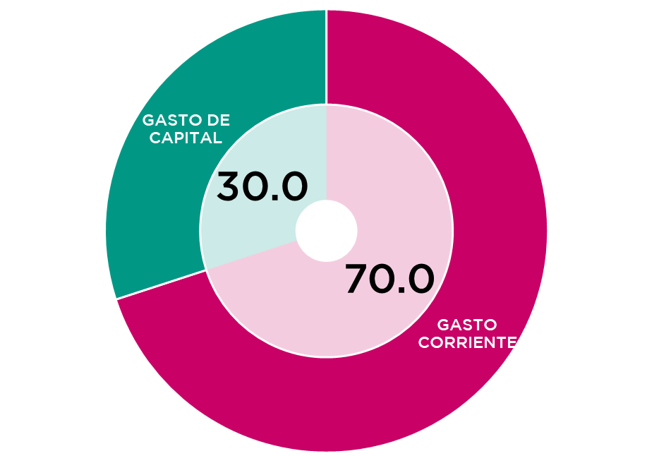

A fin de continuar promoviendo la eficiencia en la asignación de los recursos en materia de gasto de capital, en el Presupuesto de Egresos 2025 se aplica la priorización de proyectos de inversión, a fin de identificar aquellos que contribuyan al desarrollo económico e impulsen la infraestructura en zonas que presentan rezagos en la materia. La inversión física presupuestaria contiene los recursos para la adquisición de bienes muebles, inmuebles e intangibles, que incluye la compra de edificios, terrenos, mobiliario, equipamiento de naturaleza diversa, sistemas informáticos, vehículos y equipo de transporte, así como las asignaciones para obra pública y proyectos productivos y de fomento; entre otros.

Para el Gasto de Capital se prevén recursos por 35 mil 146 millones 895 mil 318 pesos; desagregado en: Formación de capital con 34 mil 489 millones 205 mil 401 pesos, Inversión financiera con 653 millones 345 mil 357 pesos y Transferencias y Asignaciones de capital otorgadas con 4 millones 344 mil 561 pesos.

III. 2. 5 Clasificación funcional

En el marco de la Ley General de Contabilidad Gubernamental y a lo dispuesto por el Consejo Nacional de Armonización Contable; la clasificación funcional del gasto, integra los recursos a ejercer por los Entes Públicos acorde a las finalidades y funciones siguientes: Desarrollo Social, Desarrollo Económico, Gobierno y Otras.

Proporción del Gasto Programable por Finalidad

Porcentaje

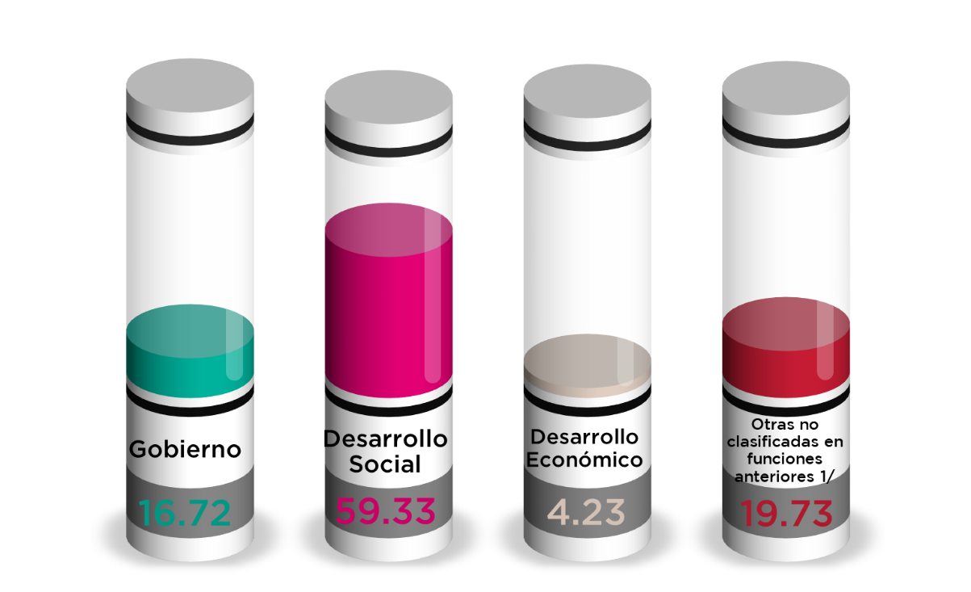

Desarrollo Social

Para abordar los retos sociales que enfrentará Chiapas en 2025, es crucial implementar estrategias integrales que se enfoquen en el bienestar de la población vulnerable, incluyendo programas de inclusión social, empoderamiento de la mujer, educación y capacitación, acceso a la salud, desarrollo económico sostenible, infraestructura y servicios básicos, protección de los derechos de los pueblos indígenas, intervención en crisis y emergencias, entre otros.

Por esta razón, al rubro social se ha canalizado un monto de 69 mil 479 millones 680 mil 361 pesos, la proporción de estos recursos respecto al total programable asciende a 59.3 por ciento.

Gasto en Desarrollo Social por Funciones

Millones de Pesos

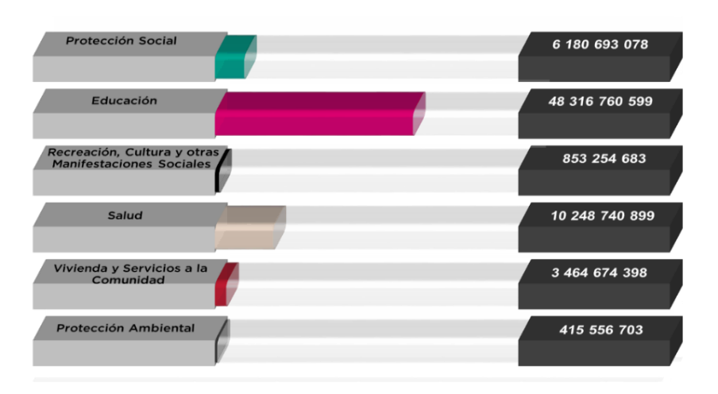

*Educación*

Se buscará fomentar la inclusión y la equidad, garantizando que todos los estudiantes, independientemente de su situación socioeconómica, tengan acceso a recursos y oportunidades que les permitan prosperar; promoviendo iniciativas que integren a las familias en el proceso educativo para fomentar un entorno de apoyo y motivación para los estudiantes, con el objetivo de que cada niño y joven reciba una educación de calidad que les permita alcanzar su máximo potencial y contribuir positivamente a la sociedad; a través de un seguimiento y evaluación de estas acciones, ajustando estrategias según las necesidades emergentes y los resultados obtenidos, en este contexto, a la función Educación se han asignado recursos por 48 mil 316 millones 750 mil 599 pesos cifra que representa el 69.5 por ciento del gasto social.

*Salud*

La salud y la educación son pilares fundamentales en la agenda de esta administración, en este contexto, se implementarán acciones dirigidas a garantizar la atención médica y hospitalaria, reafirmando el derecho a la salud de toda la población.

Uno de los enfoques prioritarios será mejorar la atención médica, asegurando un acceso gratuito y de calidad, especialmente para niñas y niños. Se trabajará para que todos los pequeños cuenten con esquemas de vacunación completos y se implementarán medidas preventivas y de combate contra enfermedades diarreicas, respiratorias y la desnutrición. Estas acciones no solo buscan propiciar un entorno saludable, sino también garantizar un futuro mejor para las nuevas generaciones. Para esta función se han dispuesto recursos por 10 mil 248 millones 740 mil 899 pesos, cifra que representa el 14.7 por ciento del gasto al desarrollo social.

*Protección social*

La continuidad de los programas sociales no solo ayuda a aliviar las condiciones de pobreza y exclusión, sino que también fomenta el desarrollo social y económico de comunidades enteras; bajo este enfoque a los jóvenes se les puede incluir en programas de empleo temporal y capacitación laboral, mientras que a las madres solteras es prioritario aumentar el acceso a servicios de salud, para las personas con discapacidad incluir en programas de integración laboral y aseguramiento de infraestructuras accesibles y por último, la población indígena merece un enfoque que respete y valore su cultura y tradiciones, garantizando su acceso a servicios básicos y desarrollo sostenible, destinando recursos por 6 mil 180 millones 693 mil 78 pesos.

*Vivienda y servicios a la comunidad*

Es alentador observar la evolución positiva en la función de vivienda y servicios a la comunidad en el Estado: la disminución de viviendas con piso de tierra es un avance significativo que contribuye a mejorar la calidad de vida de los habitantes, el aumento en la cobertura de acceso a agua entubada y drenaje es fundamental para garantizar la salud y el bienestar de la población, la electrificación también juega un papel crucial en el desarrollo económico y social, ya que permite el acceso a oportunidades educativas, laborales y de entretenimiento, así como las mejoras en las vías de comunicación facilitan la movilidad y el acceso a servicios esenciales, promoviendo una mayor integración y cohesión comunitaria.

Es importante seguir trabajando en estas áreas para consolidar estos avances y abordar cualquier desafío restante; además, la participación de la comunidad en la planificación y ejecución de proyectos puede asegurar que las soluciones respondan a las necesidades reales de la población; para fomentar estas acciones se destinarán recursos por 3 mil 464 millones 674 mil 398 pesos.

Asimismo, para las funciones de Recreación, cultura y otras manifestaciones sociales; y Protección ambiental, suman recursos por un mil 268 millones 811 mil 386 pesos, orientados principalmente para la construcción de espacios deportivos, de esparcimiento, programas culturales, con el fin de promover en la población en general, una convivencia sana y armoniosa en un ambiente deportivo y familiar.

Desarrollo Económico

El crecimiento y desarrollo económico en Chiapas presentan una serie de desafíos significativos que requieren de una gestión gubernamental proactiva y competente y para lograr un avance sostenible y equitativo, es crucial abordar los siguientes puntos: interrelación entre crecimiento y cambio social, inversión en capital humano, mejorar la calidad de vida, fomento de la inversión, sostenibilidad ambiental, participación ciudadana, entre otros. Para enfrentar estos retos, es crucial desarrollar estrategias integrales que aborden de manera sinérgica el crecimiento económico y el bienestar social, garantizando así un futuro próspero y sostenible para Chiapas y sus habitantes.

Las acciones a implementar en el rubro económico suman un presupuesto de 4 mil 952 millones 420 mil 823 pesos, mismo que representa 4.2 por ciento del gasto programable; entre las funciones destacables en este rubro se encuentran: Transportes, Agropecuaria, silvicultura, pesca y caza, Asuntos económicos, comerciales y laborales en general, entre otras.

Gasto en Desarrollo Económico por Funciones

Millones de pesos

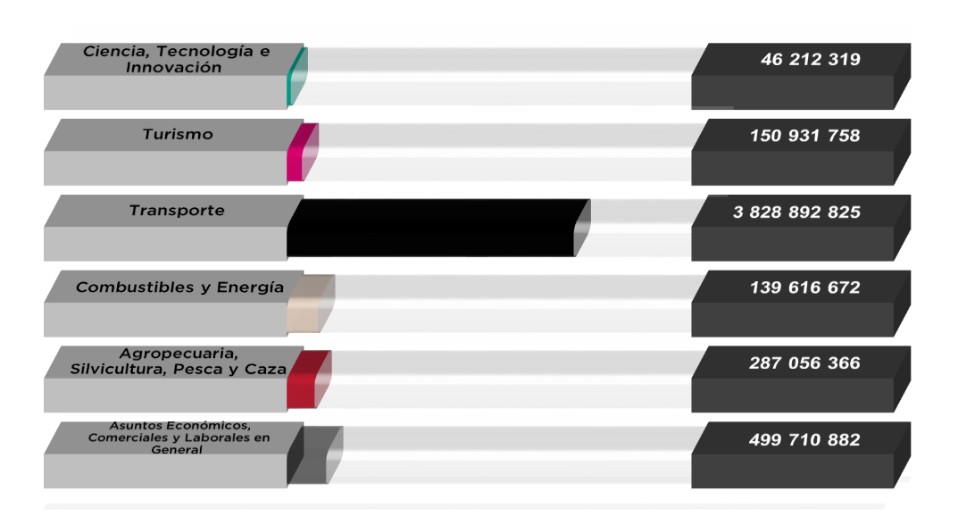

*Transporte*

El crecimiento turístico y comercial en el Estado ha puesto de relieve la importancia de un sistema de transportes eficiente y bien planificado, para abordar esta situación, el gobierno implementará varias acciones centradas en la conservación y modernización de la infraestructura existente. La estrategia clave a seguir será la consolidación de una red de transportes que incluya: carreteras troncales, rutas alimentadoras y caminos rurales. Estas acciones no solo buscan mejorar la movilidad, sino también impulsar el desarrollo económico y social de las comunidades, facilitando la integración de todas las áreas del Estado; priorizando la sostenibilidad y el respeto por el medio ambiente en la ejecución de estos proyectos, fomentando un transporte que sea tanto eficiente como responsable; por lo que se disponen recursos para esta función la cantidad de 3 mil 828 millones 892 mil 825 pesos.

*Asuntos económicos, comerciales y laborales en general*

Es fundamental que las políticas de desarrollo en Chiapas se enfoquen en la creación de empleo y en el apoyo a las micros, pequeñas y medianas empresas (MiPymes), ya que estas son clave para la economía local, la inversión proyectos dirigidos a mujeres indígenas y artesanas es una excelente manera de fomentar el emprendimiento y la inclusión laboral en comunidades que históricamente han enfrentado barreras económicas, además la capacitación para la población desempleada es un paso importante para mejorar las habilidades y competencias de los trabajadores, aumentando así su empleabilidad y potencial de ingresos. En este contexto, sería útil seguir promoviendo alianzas entre el gobierno, el sector privado y organizaciones de la sociedad civil para maximizar el impacto de estas inversiones y asegurar que lleguen a quienes más lo necesitan; para estas acciones se han destinado 499 millones 710 mil 882 pesos.

*Agropecuaria, silvicultura, pesca y caza*

Uno de los mayores desafíos que enfrenta este sector es la planeación adecuada de la producción y para enfrentar este reto, se están implementando diversos esquemas que buscan habilitar a los productores para que se conviertan en empresarios rurales; esto implica ofrecerles herramientas y recursos que les permitan mejorar sus procesos de producción y comercialización, asegurando así que tanto los productores como los consumidores se beneficien de precios justos.

El monto destinado para esta función es significativo, alcanzando los 287 millones 56 mil 366 pesos; dicha inversión está enfocada en diferentes áreas, como la creación de infraestructura necesaria para la producción y el riego, la mejora en la comercialización de productos, la producción de diversas especies, y el desarrollo sostenible de la agroindustria rural, también se incluyen esfuerzos para la construcción y equipamiento de módulos integrales agropecuarios sustentables y para proporcionar insumos y financiamientos al sector pesquero. Estas iniciativas buscan no sólo aumentar la productividad y calidad de los alimentos producidos, sino también fomentar un desarrollo rural sustentable que beneficie a las comunidades involucradas.

*Turismo*

Chiapas es un estado cuya diversidad natural y cultural lo convierte en un destino turístico excepcional: con sus impresionantes paisajes, que van desde exuberantes selvas hasta majestuosas montañas, y una variedad impresionante de flora y fauna, ofrece un sinfín de oportunidades para el ecoturismo y la aventura; además, sus ricas tradiciones y costumbres, junto con una gastronomía regional vibrante, enriquecen la experiencia del visitante, permitiendo un acercamiento auténtico a la cultura chiapaneca. Esto incluye iniciativas que fomenten el empleo en el sector turístico, así como el desarrollo de negocios relacionados, garantizando que el crecimiento del turismo contribuya al bienestar de la población chiapaneca; por lo que en 2025 se prevén recursos por la cantidad de 150 millones 931 mil 758 pesos.

Finalmente, al resto de las funciones como son: Combustibles y Energía, y Ciencia, Tecnología e Innovación, se destinarán 185 millones 828 mil 991 pesos.

Gobierno

La responsabilidad de todo gobierno es garantizar la estabilidad política, económica y social del Estado, para lograrlo, es fundamental promover un trabajo de unidad que trascienda diferencias de edad, religión, ideología y clase social; y se convierte en una condición esencial para alcanzar el Chiapas exitoso que la ciudadanía demanda. En este contexto, la política gubernamental debe orientarse hacia la creación de escenarios propicios que fortalezcan la seguridad y la confianza en las instituciones estatales, para ello, se impulsarán leyes justas y acciones enfocadas en promover el desarrollo integral, así como la justicia y la igualdad social, asegurando que todos los sectores de la sociedad tengan acceso a oportunidades y derechos equitativos.

Para las funciones que integran a la finalidad de Gobierno se han asignado recursos por 19 mil 579 millones 317 mil 696 pesos, cifra que representa 16.7 por ciento del total programable. Asimismo, entre las funciones representativas se encuentran: Coordinación de la política de gobierno; Justicia, Asuntos de orden público y de seguridad interior, Asuntos financieros y hacendarios, entre otros.

Gasto en Gobierno

Millones de pesos

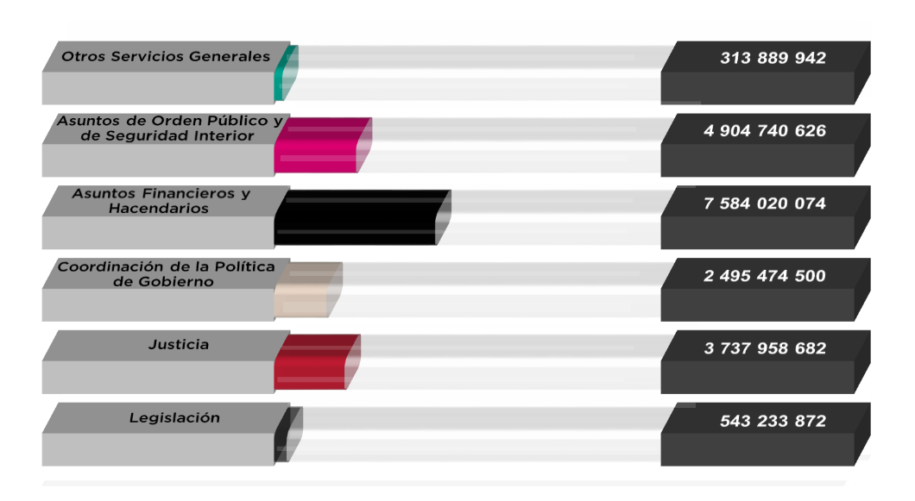

*Asuntos financieros y hacendarios*

La función de Asuntos financieros y hacendarios comprende la planeación, formulación, diseño, ejecución, implantación, así como las actividades de normatividad, reglamentación y operación de la política financiera; así como la planeación, formulación, diseño, ejecución, implantación, de las actividades de normatividad, reglamentación y operación de la política fiscal (ingreso, gasto y financiamiento), por lo que para este rubro se destinan recursos por 7 mil 584 millones 20 mil 74 pesos.

*Asuntos de orden público y de seguridad interior*

En esta función se realizarán acciones que son temas prioritarios para la agenda de trabajo del Estado, por lo que se destinan recursos por 4 mil 904 millones 740 mil 626 pesos, este enfoque integral refleja la intención del Estado de fortalecer la seguridad y protección civil, atender las necesidades de la población y responder de manera efectiva a situaciones de riesgo; entre otras.

*Justicia*

Para esta función se destinan recursos por 3 mil 737 millones 958 mil 682 pesos, para la realización de proyectos y/o acciones relacionadas con: acceso a la justicia para la mujer, atención integral a la violencia familiar, combate a la delincuencia organizada en el Estado, defensa y promoción de los derechos humanos, impartición de justicia alternativa; investigación y cumplimentación de mandamientos judiciales, transparencia y combate a la corrupción, entre otros.

*Coordinación de la política de gobierno*

Los recursos asignados a este rubro ascienden a 2 mil 495 millones 474 mil 500 pesos, para la realización de acciones como: control, fiscalización y evaluación interna de la gestión gubernamental; los servicios de asesoría y asistencia jurídica; y la organización de procesos electorales; mantener la estabilidad política y social en las regiones del Estado, atención a asuntos agrarios, fortalecer las acciones preventivas de combate a la corrupción, entre otras.

Por último, al resto de las funciones como las de Legislación y Otros servicios generales, suman un total de 857 millones 123 mil 813 pesos.

Asimismo, en otras finalidades no clasificadas en las funciones anteriores se tienen previstos 23 mil 101 millones 116 mil 438 pesos, recursos asignados principalmente a las Aportaciones y Transferencias a los Municipios.

III. 2.6 Clasificación Programática

En resumen, la clasificación programática es una herramienta fundamental en la gestión pública que permite una mejor organización y uso de los recursos, asegurando que se alineen con los objetivos de desarrollo y se evalúen adecuadamente.

| **Descripción** | **Cifras en Pesos** |
| --- | --- |
| **Programas** | **81,304,628,064.00** |
| **Subsidios: Sector Social y Privado o Entidades Federativas y**  **Municipios** | **9,886,372,165.00** |
| Sujetos a reglas de operación | 107,899,458.00 |
| Otros Subsidios | 9,778,472,707.00 |
| **Desempeño de las Funciones** | **7,141,423,589.00** |
| Prestación de servicios públicos | 140,877,513.00 |
| Provisión de Bienes Públicos | 0.00 |
| Planeación, seguimiento y evaluación de políticas públicas | 0.00 |
| Promoción y fomento | 0.00 |
| Regulación y supervisión | 0.00 |
| Funciones de las Fuerzas Armadas (Únicamente Gobierno  Federal) | 0.00 |
| Específicos | 7,000,546,076.00 |
| Proyectos de Inversión | 0.00 |
| **Administrativos y de Apoyo** | **0.00** |
| Apoyo al proceso presupuestario y para mejorar la eficiencia  institucional | 0.00 |
| Apoyo a la función pública y al mejoramiento de la gestión | 0.00 |
| Operaciones ajenas | 0.00 |
| **Compromisos** | **0.00** |
| Obligaciones de cumplimiento de resolución jurisdiccional | 0.00 |
| Desastres Naturales | 0.00 |
| **Obligaciones** | **0.00** |
| Pensiones y jubilaciones | 0.00 |
| Aportaciones a la seguridad social | 0.00 |
| Aportaciones a fondos de estabilización | 0.00 |
| Aportaciones a fondos de inversión y reestructura de  pensiones | 0.00 |
| **Programas de Gasto Federalizado (Gobierno Federal)** | **64,276,832,310.00** |
| Gasto Federalizado | 64,276,832,310.00 |
| **Participaciones a entidades federativas y municipios** | **50,671,693,807.00** |
| **Costo financiero, deuda o apoyos a deudores y ahorradores de la banca** | **0.00** |
| **Adeudos de ejercicios fiscales anteriores** | **0.00** |
| **Total del Gasto** | **131,976,321,871.00** |

**III.3. Aplicación del Gasto Federalizado.**

El gasto federalizado se deriva del Sistema Coordinación Fiscal que el gobierno federal transfiere a los Estados y Municipios a través de las participaciones, aportaciones federales, los apoyos para las entidades federativas y los convenios.

Con estos recursos el Estado fortalece los gastos en materia de educación, salud, infraestructura social, seguridad pública, sistema de pensiones, deuda pública, entre otros, según lo establecido en la Ley de Coordinación Fiscal, los Convenios de Adhesión al Sistema de Coordinación Fiscal, los Convenios de Colaboración Administrativa en Materia Fiscal Federal y sus anexos, la Ley General de Contabilidad Gubernamental, la Ley de Disciplina Financiera de las Entidades Federativas y los Municipios, la Ley de Presupuesto y Responsabilidad Hacendaria, entre otros.

En este sentido, el Sistema de Coordinación Fiscal se caracteriza por la centralización de los ingresos y la creciente descentralización del ejercicio del gasto, con el objetivo de fortalecer las finanzas públicas.

**III.3.1 Participaciones Fiscales**

Por concepto del Ramo 28 Participaciones Fiscales Federales estima recibir la cantidad de 49 mil 161 millones 615 mil 170 pesos; asimismo, se estiman recibir por concepto de Transferencias, Asignaciones, Subsidios y Subvenciones, y Pensiones y Jubilaciones la cantidad de 9 mil 857 millones 503 mil 861 pesos y de Incentivos derivados de la Colaboración Fiscal recursos por un mil 510 millones 78 mil 637 pesos.

Dichas participaciones se transfieren conforme a lo establecido en la Ley de Coordinación Fiscal, los Convenios de Adhesión al Sistema Nacional de Coordinación Fiscal, los Convenios de Colaboración Administrativa en Materia Fiscal Federal y sus anexos, entre otros.

**III.3.2 Aportaciones Federales**

Las aportaciones federales son recursos que la federación transfiere a los estados y municipios con el fin de dar cumplimiento a los objetivos específicos y actividades relacionadas con áreas prioritarias, como la educación, salud, desarrollo social, seguridad y para el fortalecimiento de las finanzas públicas.

En este sentido, para el ejercicio fiscal 2025, se espera obtener por este concepto de aportaciones un monto por 64 mil 276 millones 832 mil 310 pesos, distribuidos en los fondos y para los fines específicos siguientes, tal y como se encuentra regulada por la Ley de Coordinación Fiscal.

Fondo de aportaciones para la Nómina Educativa y Gasto Operativo (FONE)

El Fondo de Aportaciones para la Nómina Educativa y Gasto Operativo para Chiapas tiene previsto la cantidad de 26 mil 183 millones 814 mil 409 pesos, recursos que serán administrados por la Secretaría de Hacienda y Crédito Público, la transferencia de estos recursos se realizará con base en los términos del artículo 27 de LCF.

Los recursos del FONE se destinarán para ejercer las atribuciones en materia de educación básica y normal, que establecen los artículos 15 y 16 de la Ley General de Educación, y que conforme a lo dispuesto en los artículos 26 y 26 A de la LCF, son destinadas para cubrir el pago de los servicios personales correspondientes al personal que ocupa las plazas transferidas al Estado, en el marco del Acuerdo Nacional para la Modernización de la Educación Básica, publicado en el Diario Oficial de la Federación el 19 de mayo de 1992 y los convenios que se encuentra registrado en el Sistema e Información y Gestión Educativa de la Ley General de Educación, previo registro y validación en el Sistema de Administración de Nómina establecido para tal fin, con base en los resultados del proceso de conciliación de los registros de las plazas transferidas, así como, la determinación de los conceptos y montos de las remuneraciones correspondientes, incluyendo los recursos para cubrir gastos de operación.

Fondo de Aportaciones para los Servicios de Salud (FASSA)

Para el fondo de Aportaciones para los Servicios de salud, se tiene previsto, la cantidad de 2 mil 899 millones 491 mil 750 pesos, mismos recursos que estarán destinados de acuerdo a los artículos 3, 13 y 18 de la Ley General de Salud, primordialmente a la atención médica que comprende actividades preventivas, curativas y de rehabilitación, incluyendo la atención de urgencias; así como la salud pública en beneficio de grupos vulnerables y de manera especial, a las comunidades indígenas, tales como la atención materno-infantil, salud visual, planificación familiar, salud mental, entre otros.

Asimismo, se continuará con la promoción y educación para la salud, la orientación y vigilancia en materia de nutrición, la prevención y el control de los efectos nocivos de los factores ambientales en la salud del hombre, el saneamiento básico, el mejoramiento de las condiciones sanitarias del ambiente, la prevención y el control de las enfermedades bucodentales y las enfermedades transmisibles de atención prioritaria y no transmisibles más frecuentes y de los accidentes, así como algunos programas de asistencia social contra el alcoholismo, el tabaquismo o la farmacodependencia.

Fondo de Aportaciones para la infraestructura Social (FAIS)

Los derechos para el desarrollo social de acuerdo a la Ley General de Desarrollo Social son la educación, la salud, la alimentación nutritiva y de calidad, la vivienda, el disfrute de un medio ambiente sano, el trabajo, la seguridad social y los relativos a la no discriminación.

En este tenor los recursos de este fondo se destinarán exclusivamente al financiamiento de obras, acciones sociales básicas e inversiones que beneficien directamente a la población en pobreza extrema, localidades con alto o muy alto nivel de rezago social y en las zonas de atención prioritaria, la cantidad de 19 mil 977 millones 249 mil 782 pesos, distribuidos conforme a lo siguientes rubros:

1. Fondo de Aportaciones para la Infraestructura Social Municipal tiene previsto 17 mil 555 millones 717 mil 93 pesos, destinados a la provisión de los servicios de: agua potable, alcantarillado, drenaje y letrinas, urbanización, electrificación rural y de colonias pobres, infraestructura básica del sector salud y educativo, mejoramiento de vivienda, así como mantenimiento de infraestructura, conforme a lo señalado en el catálogo de acciones establecido en los Lineamientos del Fondo que emita la Secretaría de Desarrollo Social.
2. Fondo de Infraestructura Social para las Entidades, tiene 2 mil 421 millones 532 mil 689 pesos, mismos que deberán destinarse a obras y acciones que beneficien preferentemente a la población de los municipios, demarcaciones territoriales y localidades que presenten mayores niveles de rezago social y pobreza extrema en el Estado.

En el caso de los municipios podrán disponer también hasta un 2% del total de recursos para realizar un Programa de Desarrollo Institucional Municipal que fortalezca las capacidades de gestión del municipio. Adicionalmente, las entidades y los municipios podrán destinar hasta el 3% de los recursos que les correspondan de este Fondo para ser aplicados como gastos indirectos para la verificación y seguimiento de las obras y acciones que se realicen, así como para la realización de estudios y la evaluación de proyectos con los fines específicos.

Los entes públicos del Estado de Chiapas que ejerzan recursos del FAIS tendrán las obligaciones siguientes:

* Hacer del conocimiento de sus habitantes, al menos a través de la página oficial de Internet de la entidad federativa conforme a los lineamientos de información pública financiera en línea del CONAC, los montos que reciban, las obras y acciones a realizar, el costo de cada una, su ubicación, metas y beneficiarios;
* Promover la participación de las comunidades beneficiarias en su destino, aplicación y vigilancia, así como en la programación, ejecución, control, seguimiento y evaluación de las obras y acciones que se vayan a realizar;
* Informar a sus habitantes los avances del ejercicio de los recursos trimestralmente y al término de cada ejercicio, sobre los resultados alcanzados; al menos a través de la página oficial de Internet de la entidad federativa, conforme a los lineamientos de información pública del CONAC, en los términos de la Ley General de Contabilidad Gubernamental;
* Proporcionar a la Secretaría de Desarrollo Social, la información que sobre la utilización del FAIS le sea requerida. En el caso de los municipios y de las demarcaciones territoriales, lo harán por conducto de las entidades;
* Procurar que las obras que realicen con los recursos de los Fondos sean compatibles con la preservación y protección del medio ambiente y que impulsen el desarrollo sostenible;
* Reportar trimestralmente a la Secretaría de Desarrollo Social, a través de sus Delegaciones Estatales o instancia equivalente en el Distrito Federal, así como a la Secretaría de Hacienda y Crédito Público, el seguimiento sobre el uso de los recursos del Fondo, en los términos que establecen los artículos 48 y 49 de esta Ley, así como con base en el Informe anual sobre la situación de pobreza y rezago social de las entidades y sus respectivos municipios o demarcaciones territoriales. Asimismo, las entidades, los municipios y las demarcaciones territoriales, deberán proporcionar la información adicional que solicite dicha Secretaría para la supervisión y seguimiento de los recursos, y
* Publicar en su página oficial de Internet las obras financiadas con los recursos de este Fondo. Dichas publicaciones deberán contener, entre otros datos, la información del contrato bajo el cual se celebra, informes trimestrales de los avances y, en su caso, evidencias de conclusión.
* Los municipios que no cuenten con página oficial de internet, convendrán con el gobierno del estado, para que éste publique la información correspondiente al Municipio.

Fondo de Aportaciones para el fortalecimiento de los Municipios (FORTAMUN)

Para el 2025 se prevé para el FORTAMUN la cantidad de 5 mil 514 millones 218 mil 827 pesos, recursos que se destinarán a la satisfacción de los requerimientos de orden municipal, dando prioridad al cumplimiento de sus obligaciones financieras, al pago de derechos y aprovechamientos por concepto de agua, descargas de aguas residuales, a la modernización de los sistemas de recaudación locales, mantenimiento de infraestructura, y a la atención de las necesidades directamente vinculadas con la seguridad pública de sus habitantes.

Los recursos del FORTAMUN se determinan anualmente en el Presupuesto de Egresos de la Federación y serán enterados a los municipios a través del Estado a más tardar al siguiente día hábil de realizada la radicación financiera por la Federación. La distribución de los recursos, se hará conforme al artículo 38 de la LCF, en proporción directa al número de habitantes con que cuente cada Municipio, de acuerdo a la información estadística más reciente que al efecto emita el INEGI.

Fondo de Aportaciones Múltiples (FAM)

Para el ejercicio 2025, se prevén recursos por la cantidad de 2 mil 826 millones 659 mil 64 pesos, mismos que deben distribuirse en lo siguiente:

En un 46% al otorgamiento de desayunos escolares, apoyos alimentarios, y de asistencia social a través de instituciones públicas, con base en lo señalado en la Ley de Asistencia Social.

El 54% a la construcción, equipamiento y rehabilitación de infraestructura física de los niveles de educación básica, media superior y superior en su modalidad universitaria según las necesidades de cada nivel.

Los organismos ejecutores del FAM tienen la obligación de hacer del conocimiento de sus habitantes, los montos que reciban, las obras y acciones realizadas, el costo de cada una, su ubicación y beneficiarios. Asimismo, deberán informar a sus habitantes, al término de cada ejercicio, sobre los resultados alcanzados.

Fondo de Aportaciones para la Educación Tecnológica y de Adultos (FAETA)

Para el ejercicio de 2025, se prevén recursos económicos por la cantidad de 517 millones 731 mil 292 pesos, mismos que se destinarán para prestar los servicios de educación tecnológica y de educación para adultos, cuya operación asuman de conformidad al convenio de coordinación para la transferencia de recursos humanos, materiales y financieros necesarios para la prestación de dichos servicios.

Con los recursos del FAETA se promueven prioridades específicas y estrategias compensatorias para el abatimiento en materia de alfabetización, educación básica y formación para el trabajo, así como contribuir en la formación de los adultos mediante una educación que les proporcione habilidades y conocimientos que les permitan un mejor desarrollo en su vida y el trabajo.

Fondo de Aportaciones para la Seguridad Pública de los Estados y del Distrito Federal (FASP).

Para el FASP se tiene previsto obtener un monto por 261 millones 608 mil 822 pesos, recursos que se destinarán exclusivamente a la profesionalización de los recursos humanos de las instituciones de seguridad pública; al otorgamiento de percepciones extraordinarias; al equipamiento de los elementos de las instituciones de seguridad pública; al establecimiento y operación de las bases de datos criminalísticas y de personal, la compatibilidad de los servicios de telecomunicaciones de las redes locales, el servicio telefónico nacional de emergencia y el servicio de denuncia anónima; a la construcción, mejoramiento, ampliación o adquisición de las instalaciones para la procuración e impartición de justicia y al seguimiento y evaluación de programas. Dichos recursos deberán aplicarse conforme a la Ley General del Sistema Nacional de Seguridad Pública y los acuerdos aprobados por el Consejo Nacional de Seguridad Pública.

Fondo de Aportaciones para el Fortalecimiento de las Entidades Federativas (FAFEF)

Conforme a lo dispuesto en el artículo 47 de la Ley de Coordinación Fiscal prevé recursos para el FAFEF por 6 mil 96 millones 58 mil 364 pesos, mismos que se destinaran a la inversión en infraestructura física, saneamiento financiero a través de la amortización de la deuda pública, apoyar el saneamiento de pensiones y reservas actuariales; modernización de los registros públicos de la propiedad y del comercio y de los sistemas de recaudación locales y para desarrollar mecanismos impositivos; fortalecimientos de los proyectos de investigación científica y desarrollo tecnológico; sistemas de protección civil; así como la educación pública y a fondos para apoyar proyectos de infraestructura concesionada a aquellos donde se combinen recursos públicos y privados.

Los recursos del FAFEF, tienen por objeto fortalecer los presupuestos de las mismas y a las regiones que conforman. Para este fin y con las mismas restricciones, las Entidades Federativas podrán convenir entre ellas o con el Gobierno Federal, la aplicación de estos recursos, los que no podrán destinarse para erogaciones de gasto corriente o de operación.

**III.3.3 Subsidios, Convenios y Fondo Distinto de Aportaciones**

Los subsidios y convenios son recursos federales, distintos a los previstos en la Ley de Coordinación Fiscal, serán ministrados siempre y cuando el Estado y , en su caso los Municipios, cumplan con lo previsto en la Ley Federal de Presupuesto y Responsabilidad Hacendaria, la Ley General de Contabilidad Gubernamental, el Presupuesto de Egresos y los convenios correspondientes; deben ser destinados para fomentar el desarrollo de actividades sociales, económicas o prioritarias de interés general, proyectos de desarrollo regional, infraestructura, agua potable, alcantarillado, fiscalización, entre otros. Su ejercicio, seguimiento, control, rendición de cuentas y transparencia está sujeta a la normatividad federal y a los compromisos que señalan los convenios celebrados. Para el ejercicio fiscal de 2025 se prevén recursos a Convenios por 16 millones 441 mil 967 pesos; a Transferencias, Asignaciones, Subsidios y Otras Ayudas por 9 mil 857 millones 503 mil 861 pesos; y al Fondo para Entidades Federativas y Municipios Productores de Hidrocarburos por 153 millones 303 mil 850 pesos.